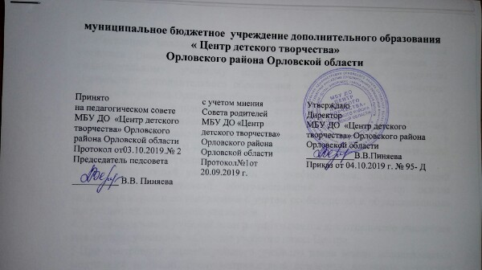

Положение
об оформлении возникновения, приостановления и прекращения образовательных отношений между муниципальным бюджетным учреждением дополнительного образования «Центр детского творчества» Орловского района Орловской области
и учащимися и (или) родителями (законными представителями) несовершеннолетних учащихся

1.Общие положения
1.1. Положение об оформлении возникновения, приостановления и прекращения образовательных отношений между муниципальным бюджетным учреждением дополнительного образования «Центр детского творчества» Орловского района Орловской области
и учащимися и (или) родителями (законными представителями) несовершеннолетних учащихся (далее – Положение) разработано в соответствии с Федеральным законом «Об образовании в Российской Федерации» № 273-ФЗ от 29.12.2012 г.
1.2. Положение устанавливает регламентацию и оформление возникновения, приостановления и прекращения отношений между МБОУ ДОД «Центр детского творчества» Орловского района Орловской области (далее – Центр) и учащимися и (или) их родителями (законными представителями) несовершеннолетних учащихся.
1.3. Под образовательными отношениями понимается освоение учащимися содержания дополнительных общеразвивающих программ.
1.4. Участники образовательных отношений – учащиеся, родители (законные представители) несовершеннолетних учащихся, педагогические работники и их представители, организации, осуществляющие образовательную деятельность.
2. Возникновение образовательных отношений.
2.1. Основанием возникновения образовательных отношений является приказ о приеме (зачислении) лица для обучения в Центр (п.53, гл.6, 273-ФЗ «Об образовании в РФ»).
2.2. Изданию приказа о зачислении предшествует заключение договора на оказание услуг дополнительного образования.
2.3. Права и обязанности учащегося, предусмотренные законодательством об образовании и локальными нормативными актами Центра, возникают у лица, принятого на обучение, с даты зачисления в Центр.
3. Договор об образовании.
3.1. Договор на оказание услуг дополнительного образования заключается в письменной форме между Центром, в лице директора и лицом, зачисляемым на обучение (родителями/ законными представителями несовершеннолетних учащихся).
3.2. В договоре на оказание услуг дополнительного образования указываются основные характеристики предоставляемого образования (образовательной услуги), в том числе вид, уровень и (или) направленность дополнительной общеразвивающей программы (часть дополнительной общеразвивающей программы определенного уровня, вида и направленности), форма обучения, срок освоения дополнительной общеразвивающей программы (продолжительность обучения) (п.54, гл.6, 273-ФЗ «Об образовании в РФ»), права и ответственность участников образовательного процесса.
3.3. Договор на оказание услуг дополнительного образования не может содержать условий, ограничивающих права или снижающих уровень гарантий поступающих, учащихся, по сравнению с установленными законодательством об образовании. Если такие условия включены в договор, то они не подлежат применению.
3.4. Договор составляется на основе примерной формы договора об образовании, утверждённой федеральным органом исполнительной власти, осуществляющим функции по выработке государственной политики и нормативно-правовому регулированию в сфере образования.

4. Изменение образовательных отношений
4.1. Образовательные отношения изменяются в случае изменения условий получения учащимся образования по дополнительной общеразвивающей программе, повлекшего за собой изменение взаимных прав и обязанностей учащегося и Центра.
4.2. Образовательные отношения могут быть изменены как по инициативе учащегося (родителей/законных представителей) несовершеннолетнего учащегося) по его заявлению в письменной форме, так и по инициативе Центра.
4.3. Основанием для изменения образовательных отношений является распорядительный акт Центра, изданный директором Центра или уполномоченным им лицом. Если с учащимся (родителями /законными представителями) несовершеннолетнего учащегося) заключен договор на оказание услуг дополнительного образования, распорядительный акт издается на основании внесения соответствующих изменений в такой договор.
4. Права и обязанности учащегося, предусмотренные законодательством об образовании и локальными нормативными актами Центра, изменяются с даты издания распорядительного акта или с иной указанной в нем даты (п.57, гл.6, 273-ФЗ «Об образовании в РФ»).

5. Прекращение образовательных отношений.
4.1. Образовательные отношения прекращаются в связи с отчислением учащегося из Центра в связи с получением образования (завершением обучения).
4.2. Образовательные отношения могут быть прекращены досрочно в следующих случаях:
1) по инициативе учащегося (родителей (законных представителей) несовершеннолетнего учащегося), в том числе в случае перевода учащегося для продолжения освоения дополнительной общеразвивающей программы в другую организацию, осуществляющую образовательную деятельность;
2) по инициативе Центра в случае применения к учащемуся, достигшему возраста 15 лет, отчисления, как меры дисциплинарного взыскания, в случае совершения учащимся действий, грубо нарушающих его Устав, правила внутреннего распорядка учащихся, а также в случае невыполнения учащимся обязанностей по добросовестному и ответственному освоению дополнительной общеразвивающей программы и выполнению учебного плана;
3) по обстоятельствам, не зависящим от воли учащегося (родителей (законных представителей) несовершеннолетнего учащегося) и Центра, в том числе в случаях ликвидации Центра, аннулирования лицензии на осуществление образовательной деятельности.
4.3. Досрочное прекращение образовательных отношений по инициативе учащегося (родителей (законных представителей) несовершеннолетнего учащегося) не влечет для него каких-либо дополнительных, в том числе материальных, обязательств перед Центром, если иное не установлено договором на оказание услуг дополнительного образования.
4.4. Основанием для прекращения образовательных отношений является приказ об отчислении учащегося из Центра.
Права и обязанности учащегося, предусмотренные законодательством об образовании и локальными нормативными актами Центра, прекращаются с даты его отчисления из Центра.
4.5. При досрочном прекращении образовательных отношений Центром в трехдневный срок после издания распорядительного акта об отчислении учащегося отчисленному лицу выдается справка об обучении (п.61, гл.6, 273-ФЗ «Об образовании в РФ»).

